Муниципальное дошкольное образовательное автономное учреждение
«Детский сад № 99 комбинированного вида «Домовенок» г. Орска»

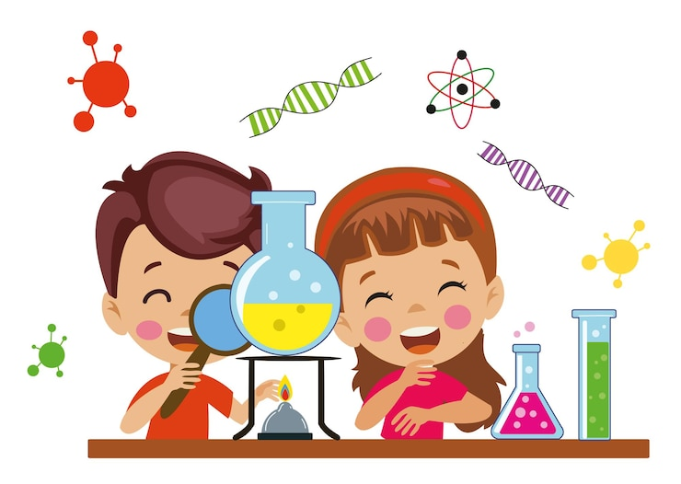

Подготовила воспитатель:

Пивоваровой Н.И.

г. Орск 2025г.
Детское экспериментирование – это один из ведущих видов деятельности дошкольника. Очевидно, что нет более пытливого исследователя, чем ребёнок. Маленький человек охвачен жаждой познания и освоения огромного нового мира. Но среди родителей часто распространена ошибка – ограничения на пути детского познания. Вы отвечаете на все вопросы юного почемучки? С готовностью показываете предметы, притягивающие любопытный взор и рассказываете о них? Регулярно бываете с ребёнком в кукольном театре, музее, цирке? Это не праздные вопросы, от которых легко отшутиться: «много будет знать, скоро состариться». К сожалению, «мамины промахи» дадут о себе знать очень скоро – в первых же классах школы, когда ваш ребёнок окажется пассивным существом, равнодушно относящимся к любым нововведениям. Исследовательская деятельность детей может стать одними из условий развития детской любознательности, а в конечном итоге познавательных интересов ребёнка. В детском саду уделяется много внимания детскому экспериментированию. Организуется исследовательская деятельность детей, создаются специальные проблемные ситуации, проводится непосредственно-образовательная деятельность. В группах созданы условия для развития детской познавательной деятельности во всех центрах активности и уголках имеются материалы для экспериментирования: бумага разных видов, ткань, специальные приборы (весы, часы и др.), неструктурированные материалы (песок, вода), карты, схемы и т.п.
Несложные опыты и эксперименты можно организовать и дома. Для этого не требуется больших усилий, только желание, немного фантазии и конечно, некоторые научные знания.
Любое место в квартире может стать местом для эксперимента. Например, ванная комната, во время мытья ребёнок может узнать много интересного о свойствах воды, мыла, о растворимости веществ.
Например:
Что быстрее растворится:
- морская соль
- пена для ванны
- хвойный экстракт
- кусочки мыла и т.п.
Кухня – это место, где ребёнок мешает родителям, особенно маме, когда она готовит еду. Если у вас двое или трое детей, можно устроить соревнования между юными физиками. Поставьте на стол несколько одинаковых ёмкостей, низкую миску с водой и поролоновые губки разного размера и цвета. В миску налейте воды примерно на 1,5 см. Пусть дети положат губки в воду и угадают, какая из них наберёт в себя больше воды. Отожмите воду в приготовленные баночки. У кого больше? Почему? Можно ли набрать в губку столь воды, сколь хочешь? А если предоставить губке полную свободу? Пусть дети сами ответят на эти вопросы. Важно только, чтобы вопросы ребёнка не оставались без ответа. Если вы не знаете точного (научного) ответа, необходимо обратится к справочной литературе.
Эксперимент можно провести во время любой деятельности.
Например, ребёнок рисует, у него кончилась зелёная краска. Предложите ему попробовать сделать эту краску самому. Посмотрите, как он будет действовать, что будет делать. Не вмешивайтесь и не подсказывайте. Догадается ли он, что надо смешать синюю и желтую краску? Если у него ничего не получиться, подскажите, что надо смешать две краски. Путём проб и ошибок ребёнок найдёт верное решение.
Домашняя лаборатория
Экспериментирование – это, наряду с игрой – ведущая деятельность дошкольника. Цель экспериментирования – вести детей вверх ступень за ступенью в познании окружающего мира. Ребёнок научиться определять наилучший способ решения встающих перед ним задач и находить ответы на возникающие вопросы. Для этого необходимо соблюдать некоторые правила:
1.Установите цель эксперимента (для чего мы проводим опыт)
2.Подберите материалы (список всего необходимого для проведения опыта)
3.Обсудите процесс (поэтапные инструкции по проведению эксперимента)
4.Подведите итоги (точное описание ожидаемого результата)
5.Объясните почему? Доступными для ребёнка словами.
Помните!
При проведении эксперимента главное – безопасность вас и вашего ребёнка.
Несколько несложных опытов для детей среднего дошкольного возраста
Спрятанная картина
Цель: узнать, как маскируются животные.
Материалы: светло-желтый мелок, белая бумага, красная прозрачная папка из пластика.
Процесс:
Желтым мелком нарисовать птичку на белой бумаге
Накрыть картинку красным прозрачным пластиком.
Итоги: Желтая птичка исчезла
Почему? Красный цвет - не чистый, он содержит в себе желтыё, который сливается с цветом картинки. Животные часто имеют окраску, сливающуюся с цветом окружающего пейзажа, что помогает им спрятаться от хищников.
Мыльные пузыри
Цель: Сделать раствор для мыльных пузырей.
Материалы: жидкость для мытья посуды, чашка, соломинка.
Процесс:
Наполовину наполните чашку жидким мылом.
Доверху налейте чашку водой и размешайте.
Окуните соломинку в мыльный раствор.
Осторожно подуйте в соломинку
Итоги: У вас должны получиться мыльные пузыри.
Почему? Молекулы мыла и воды соединяются, образуя структуру, напоминающую гармошку. Это позволяет мыльному раствору растягиваться в тонкий слой.

